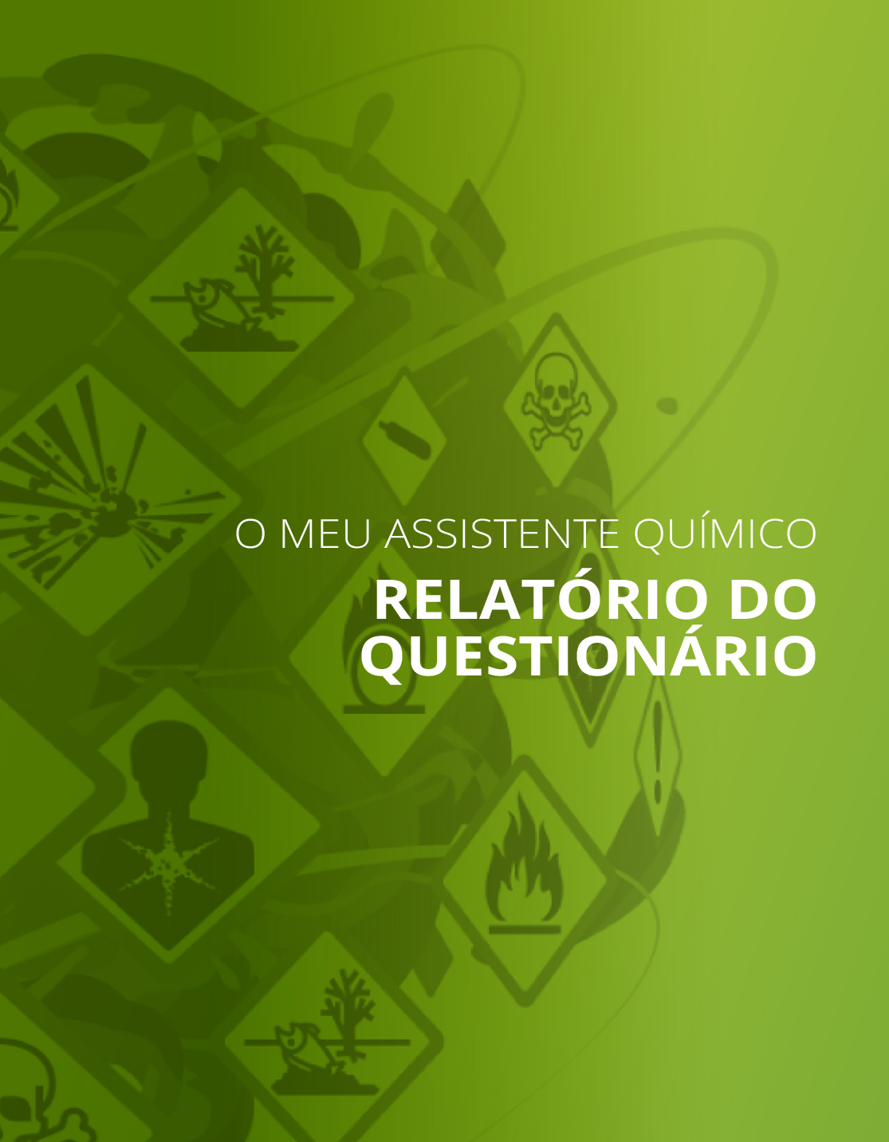
Lista de verificação
Parte I: Manuseamento, utilização e exposição de substâncias perigosas
Pictogramas de perigo
A sua resposta:
Sim
O(s) símbolo(s) de perigo – pergunta para verificação
A sua resposta: | N/A

Produtos com risco de incêndio ou explosão
A sua resposta:
Sim
Boas práticas para determinados produtos químicos e substâncias perigosas
A sua resposta:
Asbestos
Aplica boas práticas de trabalho para reduzir a exposição ao amianto?
Sim | Não

A sua resposta:
Curing adhesives, paints or other material containing isocyanates/polyurethane, epoxy, acrylates or cyanoacrylate
Aplica boas práticas de trabalho para reduzir os riscos quando trabalha com isocianatos/poliuretano, epoxídicos, acrilatos ou cianoacrilatos?
Sim | Não

A sua resposta:
Mineral wool, for example glass wool, rock wool or glass fibre
Aplica boas práticas de trabalho para reduzir a exposição a poeiras provenientes da lã mineral, por exemplo lã de vidro, lã de rocha ou fibra de vidro?
Sim | Não

No seu local de trabalho, são geradas substâncias perigosas que contaminam o ar?
A sua resposta: | Não sei/Respondo mais tarde

Chuveiro para banho ocular e chuveiro de emergência
A sua resposta: | Não sei/Respondo mais tarde

Trabalhadores com riscos específicos
A sua resposta: | Não sei/Respondo mais tarde

Sabe quais são as substâncias químicas com as quais as mulheres grávidas e lactantes não estão autorizadas a trabalhar?
Sim | Não

Trabalhadores com riscos específicos
A sua resposta: | Não sei/Respondo mais tarde

Sabe quais são as substâncias químicas com as quais os trabalhadores jovens não estão autorizados a trabalhar?
Sim | Não

Trabalhadores com riscos específicos
A sua resposta: | Não sei/Respondo mais tarde

Fez o que é necessário para proteger quem não têm as capacidades linguísticas necessárias para compreender todas as instruções preventivas escritas e/ou orais?
Sim | Não

A sua resposta: | Não sei/Respondo mais tarde

Fez o que é necessário para proteger as pessoas com deficiência mental ou física?
Sim | Não

A sua resposta: | Não sei/Respondo mais tarde

Fez o que é necessário para proteger aqueles que trabalham sozinhos com produtos químicos ou substâncias perigosas?
Sim | Não

Boas práticas para certas atividades e empresas
A sua resposta: | Não sei/Respondo mais tarde

Aplica boas práticas de trabalho em cabeleireiros?
Sim | Não

A sua resposta: | Não sei/Respondo mais tarde

Aplica boas práticas de trabalho na galvanoplastia?
Sim | Não

A sua resposta: | Não sei/Respondo mais tarde

Aplica boas práticas de trabalho no trabalho de laboratório?
Sim | Não

A sua resposta: | Não sei/Respondo mais tarde

Aplica boas práticas de trabalho na soldadura e corte térmico?
Sim | Não

A sua resposta: | Não sei/Respondo mais tarde

Aplica boas práticas de trabalho na pintura por pulverização?
Sim | Não

A sua resposta: | Não sei/Respondo mais tarde

Aplica boas práticas de trabalho em espaços fechados?
Sim | Não

Mistura
A sua resposta:
Mix or manufacture chemical products or substances and store them for later use by the company
Tomou as precauções de segurança necessárias para minimizar o risco relacionado com a mistura e armazenamento de produtos químicos que são utilizados na sua própria empresa?
Sim | Não

Amianto
A sua resposta:
Working on research, development or analysis
Verificou se está a trabalhar com amianto na investigação, desenvolvimento ou análise?
Sim | Não

Parte II: Práticas e rotinas
Identificar e eliminar produtos químicos desnecessários
A sua resposta:
Sim
Fichas de dados de segurança e informações sobre os riscos
A sua resposta:
No, there are not any safety data sheets
Estão disponíveis fichas de dados de segurança e rotulos com um ou mais pictogramas de perigo (preto e branco num quadro vermelho) para todos os produtos químicos utilizados ou armazenados - Test Mirari
Sim | Não

Ficha de dados de segurança – controlo de qualidade
A sua resposta: | N/A

Conhecimento e consciência dos riscos e de como trabalhar em segurança
A sua resposta:
No, not everyone knows everything they need to know about the risks and the safety procedures

Conhecimento e consciência dos riscos e de como trabalhar em segurança – os conhecimentos e as rotinas são suficientemente bons?
A sua resposta: | N/A

Registo de produtos químicos
A sua resposta:
Yes, but I would like a better one
Dispõe de um registo (lista) dos produtos químicos e das substâncias químicas de fácil utilização para si?
Sim | Não

Avaliação dos riscos — preencher
A sua resposta: | Não

Efetuámos uma avaliação completa dos riscos nas atividades em que são utilizados produtos e substâncias químicas ou onde são geradas substâncias perigosas. kji
Sim | Não

Avaliação dos riscos — documento escrito
A sua resposta: | Não

Obteve um registo escrito das avaliações de risco que deveriam/devem ser documentadas?
Sim | Não

Avaliação dos riscos – é suficientemente boa?
A sua resposta: | N/A

Compras
A sua resposta:
Sim
Rotinas de compra!
A sua resposta: | N/A

Armazenamento
A sua resposta:
Sim
Utiliza a substância ou produto químico apenas para as utilizações enumeradas na ficha de dados de segurança?
A sua resposta: | Não sei/Respondo mais tarde

Parte III: Medidas de controlo para reduzir os riscos
Substituição
A sua resposta:
Yes, but I would like a better one
A sua resposta: | Não

Verificou se pode substituir produtos ou processos químicos perigosos por outros menos perigosos?
Sim | Não

Troca/substituição – resultado
A sua resposta: | N/A

Medidas técnicas para reduzir a emissão de substâncias perigosas para o ar em locais de trabalho
A sua resposta:
Sim
Medidas técnicas para reduzir a emissão de substâncias perigosas para o local de trabalho de colegas
A sua resposta:
Sim

Equipamento de proteção individual
A sua resposta:
Sim
Equipamento de proteção individual — Proteção respiratória
A sua resposta:
Yes, I want to check the use of respiratory protection
Verificou se utiliza o tipo adequado de proteção respiratória e se o usa de forma correta?
Sim | Não

A sua resposta:
Yes, I want to check the use of safety goggles/visor
Verificou se utiliza o tipo adequado de óculos de segurança e viseiras e se os usa de forma correta?
Sim | Não

Sinais e rótulos – sempre disponíveis
A sua resposta:
Sim
Medida de segurança: repuxo para lavagem de olhos de emergência e/ou chuveiro de emergência
A sua resposta:
Sim

Medida de segurança
A sua resposta:
Yes, but I would like a better one
A sua resposta: | Não

Verificou se utiliza o repuxo para lavagem de olhos de emergência e/ou o chuveiro de emergência adequados e os usa de forma correta?
Sim | Não

Acidentes e lesões profissionais que envolvem produtos químicos ou contaminantes do ar gerados.
A sua resposta:
Sim
Notificação de acidentes e lesões profissionais que envolvem produtos químicos ou que provocam contaminação do ar
A sua resposta:
Sim
Acompanhamento de acidentes e lesões profissionais que envolvem produtos químicos ou que contaminantes do ar gerados
A sua resposta:
Sim

